ФИО_____________________________________класс_____
Контрольная работа №1
по разделам «Биология – наука о живых организмах», «Методы изучения живой природы»

1 вариант.

Часть I. Выберите один правильный ответ.
1. Наука о живой природе носит название:
а) физика б) биология в) химия г) география
2. Что не является признаком живого организма:
а) дыхание б) неподвижность в) питание г) размножение
3. Какой прибор используют для изучения строения клеток:
а) телескоп б) барометр в) микроскоп г) спидометр
4. Назовите одноклеточный организм:
а) инфузория б) червь в) ландыш г) волк
5. Исследование, при котором человек в лаборатории воспроизводит природное явление, называется
1) наблюдение 2) измерение 3) рассматривание 4) эксперимент
6. Для выявления общих признаков животных, растений и грибов используется метод
1) описания 2) сравнения 3) эксперимента 4) деления
7. Скорость движения леопарда определяют методом
а) описания б) измерения в) рассматривания г) наблюдения:
8. Эксперимент — это
1) создание моделей 2) сравнение известного явления с неизвестным
3) изучение явления природы в управляемых наблюдате­лем условиях
4) измерение размеров природных объектов
9. Укажите, под какой буквой указано название вида
а) Животные б)Черепаха в) Ромашка лекарственная г) Красивая девушка

Часть II
1. Выберите три верных ответа из шести и запишите цифры под которыми они указаны. Какие науки относятся к биологическим?
А) ботаника Б) астрономия В) зоология Г) микология Д) физика Е) география
2. Выберите три верных ответа из шести и запишите цифры под которыми они указаны.
Какие методы изучения природы вы знаете?
А) эксперимент Б) сложение В) наблюдение Г) сравнение Д) вычитание Е) умножение
Часть III
3. Установите соответствие между объектами живой природы и объектами неживой природы. Для этого к каждому элементу первого столбца подберите позицию из второго столбца. Впишите в таблицу цифры выбранных ответов.
Объекты природы: | Природа:
А) яблоня В) собака Д) ветер  Б) Солнце Г) камень Е) голубь | - Живая природа  - Неживая природа

А | Б | В | Г | Д | Е
Часть IV
1. Ольга на уроке изучала устройство микроскопа и делала соответствующие подписи к рисунку. Какую деталь микроскопа на рисунке она обозначила буквой А?
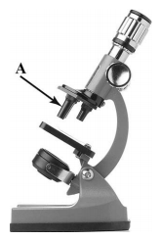
Ответ: ______________________________
2. Какую функцию выполняет эта часть микроскопа при работе с ним?
Ответ: ______________________________
3. Ольга рассмотрела кожицу лука под микроскопом, на котором было указано:
– увеличение окуляра – 20;
– увеличение объектива – 40.
Какое общее увеличение даёт данный микроскоп?
Ответ: ______________________________

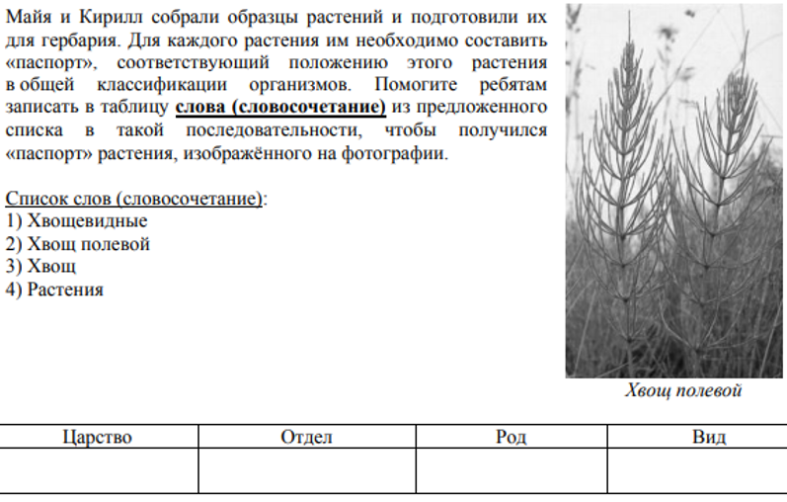
Часть V
Рассмотрите фотографии с изображением представителей различных объектов природы.
1. Подпишите их названия, используя слова из предложенного списка: вирусы, растения, животные.

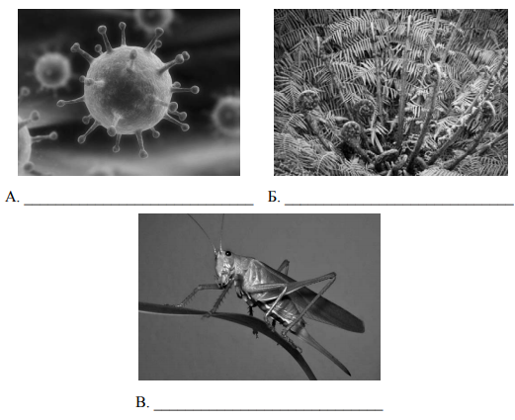
2. Два из изображённых на фотографиях объекта объединены общим признаком. Выпишите название объекта, «выпадающего» из общего ряда. Объясните свой выбор. Ответ. ___________________________
___________________________________________________________________________________________

ФИО_____________________________________класс_____
Контрольная работа №1
по разделам «Биология – наука о живых организмах», «Методы изучения живой природы»

2 вариант
Часть I. Выберите один правильный ответ.
1. Наука, изучающая только живую природу называется:
а) ботаника б) зоология в) биология г) география
2. Признаком живого организма является:
а) дыхание б) неподвижность в) свечение г) блеск
3. Какой прибор позволяет увидеть клеточное строение организма:
а) телескоп б) барометр в) микроскоп г) спидометр
4. Назовите одноклеточный организм:
а) каракатица б) змея в) инфузория-туфелька г) ромашка
5. Сезонные изменения в живой природе изучают с помощью метода
1) эксперимента 2) наблюдения 3) описания 4) анкетирования
6. Численность животных, их вес и скорость передвижения человек узнает, используя метод
1) наблюдения 2) измерения 3) рассматривания 4) эксперимента
7. Внесение ученым в полевой дневник информации о при­знаках растений или животных относится к методу
1) измерения 2) моделирования 3) сравнения ) описания
8. Сопоставление неизвестного животного с уже хорошо изученным относится к методу
1) моделирования 2) сравнения 3) описания 4) наблюдения
9. Укажите, под какой буквой указано название вида
а) Роза б)Крокодил в) Маленький мальчик г) Человек разумный

Часть II
1. Выберите три верных ответа из шести и запишите цифры под которыми они указаны. Какие науки относятся к биологическим?
А) химия Б) геология В) зоология Г) физика Д) ботаника Е) анатомия
12. Выберите три верных ответа из шести и запишите цифры под которыми они указаны.
Какие методы изучения природы вы знаете?
А) Деление Б) эксперимент В) измерение Г) сравнение Д) вычитание Е) умножение

Часть III
1. Установите соответствие между объектами живой природы и объектами неживой природы. Для этого к каждому элементу первого столбца подберите позицию из второго столбца. Впишите в таблицу цифры выбранных ответов.
Объекты природы: | Природа:
А) вода В) волк Д) сельдь  Б) Луна Г) песок Е) сосна | - Живая природа  - Неживая природа

А | Б | В | Г | Д | Е

Часть IV
1. Ольга на уроке изучала устройство микроскопа и делала соответствующие подписи к рисунку. Какую деталь микроскопа на рисунке она обозначила буквой А?
Ответ: ______________________________
2. Какую функцию выполняет эта часть микроскопа при работе с ним?
Ответ: ______________________________
3. Ольга рассмотрела кожицу лука под микроскопом, на котором было указано:
– увеличение окуляра – 10;
– увеличение объектива – 4.
Какое общее увеличение даёт данный микроскоп?
Ответ: ______________________________

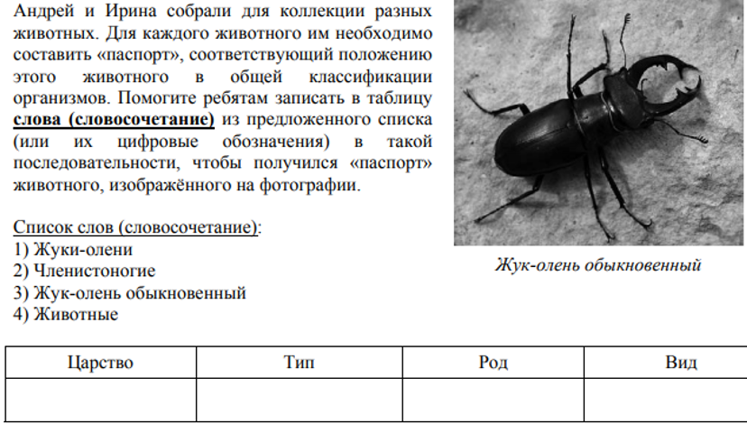
Часть V
Рассмотрите фотографии с изображением представителей различных объектов природы.
1. Подпишите их названия, используя слова из предложенного списка: бактерии, вирусы, животные.
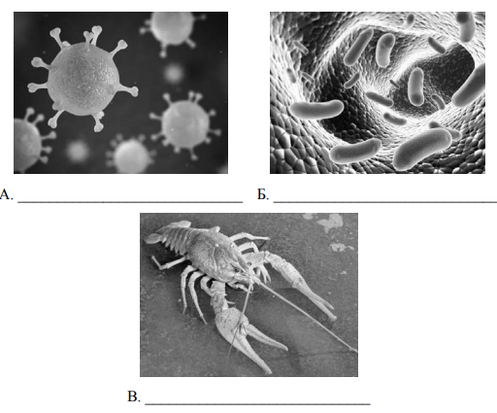

2. Два из изображённых на фотографиях объекта объединены общим признаком. Выпишите название объекта, «выпадающего» из общего ряда. Объясните свой выбор. Ответ. ____________________________
___________________________________________________________________________________________

